УТВЕРЖДАЮ
Руководитель ОП
___________ Сергеева Е.Г.
«____» _____________ 2026 г.
М.П.

ТЕХНИЧЕСКОЕ ЗАДАНИЕ
на разработку
прототип детективной roguelike-игры с процедурной генерацией расследований

СОГЛАСОВАНО |  | СОГЛАСОВАНО
Студент колледжа ВятГУ  ________________ Потапова А.А.  «____» _____________ 20__ г. |  | Преподаватель по УП  ________________ Долженкова М.Л.  «____» _____________ 20__ г.

2026
Содержание
1 Общие сведения 2
1.1 Полное наименование системы и её условное обозначение 2
1.2 Шифр темы или шифр (номер) договора 2
1.3 Наименования предприятий разработчика и заказчика и их реквизиты 2
1.4 Перечень документов, на основании которых создаётся система 2
1.5 Плановые сроки начала и окончания работ 2
1.6 Сведения об источниках и порядке финансирования работ 3
1.7 Порядок оформления и предъявления заказчику результатов работ 3
2 Цели и назначение создания автоматизированной системы 4
2.1 Цели создания автоматизированной системы 4
2.2 Назначение автоматизированной системы 4
3 Характеристика объекта автоматизации 5
3.1 Краткие сведения об объекте автоматизации 5
3.2 Стейкхолдеры 6
4 Требования к автоматизированной системе 8
4.1 Требования к структуре автоматизированной системы в целом 8
4.2 Требования к функциям, выполняемым автоматизированной системой 9
4.3 Требования к видам обеспечения автоматизированной системы 11
4.3.1 Требования к математическому обеспечению 11
4.3.2 Требования к информационному обеспечению 12
4.3.3 Требования к лингвистическому обеспечению 12
4.3.4 Требования к программному обеспечению 12
4.3.5 Требования к техническому обеспечению 13
4.3.6 Требования к метрологическому обеспечению 13
4.3.7 Требования к организационному обеспечению 13
4.3.8 Требования к методическому обеспечению 13
4.4 Общие технические требования к автоматизированной системе 14
4.4.1 Требования к численности и квалификации персонала 14
4.4.2 Требования к показателям назначения 14
4.4.3 Требования к надёжности 15
4.4.4 Требования по безопасности 15
4.4.5 Требования к эргономике и технической эстетике 16
4.4.6 Требования к транспортабельности 22
4.4.7 Требования к эксплуатации, техническому обслуживанию, ремонту и хранению 22
4.4.8 Требования к защите информации от несанкционированного доступа 22
4.4.9 Требования по сохранности информации при авариях 23
4.4.10 Требования к защите от влияния внешних воздействий 23
4.4.11 Требования к патентной чистоте и патентоспособности 23
4.4.12 Требования по стандартизации и унификации 24
4.4.13 Дополнительные требования 24
5 Состав и содержание работ по созданию системы 25
6 Порядок разработки системы 25

7 Порядок контроля и приёмки системы 26
8 Требования к составу и содержанию работ по подготовке объекта автоматизации к вводу системы в действие 28
9 Требования к документированию 29
10 Источники разработки 30

Общие сведения
Раздел содержит общие сведения о разработке системы.

Полное наименование системы и её условное обозначение
Полное наименование разработки – «Прототип детективной roguelite-игры с процедурной генерацией расследований».

Шифр темы или шифр (номер) договора
Шифр темы и номер договора не присваиваются.

Наименования предприятий разработчика и заказчика и их реквизиты
Разработчиком (исполнителем) является студент ФГБОУ ВО «Вятский государственный университет» (Колледж ВятГУ) группы ИСПк-403-52-00 Потапова А.А.
Заказчиком является Колледж ВятГУ в лице преподавателя по УП Долженковой М.Л. Утверждающим лицом является руководитель образовательной программы Сергеева Е.Г. Официальные реквизиты сторон не приводятся в связи с учебным характером работы.

Перечень документов, на основании которых создаётся система
Система создаётся на основании следующих документов:
- «Первичный анализ» – документ, определяющий цель, стейкхолдеров, границы, данные и риски;
- ГОСТ 34.602-2020 «Информационные технологии. Комплекс стандартов на автоматизированные системы. Техническое задание на создание автоматизированной системы»;
- Гражданский кодекс Российской Федерации (ст. 152 «Защита чести, достоинства и деловой репутации», ст. 152.1 «Охрана изображения гражданина», часть четвёртая «Права на результаты интеллектуальной деятельности»);
- Федеральный закон от 29.12.2010 № 436-ФЗ «О защите детей от информации, причиняющей вред их здоровью и развитию».

Плановые сроки начала и окончания работ
Разработка должна быть осуществлена с 08.09.2026 по 17.05.2027.

Сведения об источниках и порядке финансирования работ
Финансирование работ не предусмотрено: работы выполняются силами исполнителя в рамках учебного плана Колледжа ВятГУ.

Порядок оформления и предъявления заказчику результатов работ
Результаты работ предъявляются Заказчику поэтапно в электронном виде: документы – в форматах DOCX и PDF, программные материалы – исходные тексты, база данных контента и исполняемая сборка прототипа. Приёмка выполняется в порядке, установленном разделом 7.

Цели и назначение создания автоматизированной системы

Цели создания автоматизированной системы
Целью является создание прототипа компьютерной 2D-игры в жанре детективного roguelite с процедурной генерацией дел, в которой игрок может:
- проходить игровые смены, ежедневно расследуя процедурно сгенерированные дела на основе улик, показаний, документов и записей о подозреваемых;
- принимать логические решения по каждому делу, вынося вердикт о виновности подозреваемых, выявляя скрытые неувязки и подделки в условиях внешних помех и ограничений;
- продвигаться по циклу смен до успешного завершения игровой сессии в виде ухода в отпуск с риском немедленного поражения при накоплении критического числа ошибок;
- получать денежное вознаграждение за раскрытые дела и тратить его на наем информаторов, облегчающих прохождение сложных смен.

Назначение автоматизированной системы
Система предназначена для одиночной игры на персональном компьютере: игрок расследует дела, выносит вердикты и проходит цикл игровых смен. Пользователи: игрок (прохождение игры) и разработчик (настройка параметров генерации, сложности и экономики, анализ лога решений по итогам плейтестов).
Целевая аудитория: игроки 16–35 лет, увлекающиеся детективными и логическими играми и roguelite, готовые самостоятельно анализировать улики, но не обязательно знакомые с жанром, поэтому в игре предусмотрено обучающее дело. Платформа – персональные компьютеры под управлением Windows. Система – локальное однопользовательское приложение без серверной инфраструктуры и сетевых сервисов.

Характеристика объекта автоматизации

Краткие сведения об объекте автоматизации
Объектом автоматизации является игровой процесс детективного расследования в формате roguelite: сборка дел из пула улик и подозреваемых, проверка решений игрока, начисление вознаграждения, наём информаторов и нарастание сложности по игровым дням. Большинство инди-детективных игр предлагают одно линейное расследование без реиграбельности: пройдя игру один раз, игрок теряет интерес, а разработчик не получает повторных сессий и удержания аудитории. Жанр roguelite удерживает игроков за счёт процедурной генерации, нарастающей сложности и риска потери прогресса; прототип должен сочетать эти свойства со строгой детективной логикой.
Ключевое архитектурное ограничение: система является локальным однопользовательским приложением без серверной инфраструктуры. Генерация дел использует локальную базу данных с пулом улик и подозреваемых, а прогресс текущего прохождения (день, деньги, число ошибок) хранится в оперативной памяти и не сохраняется при выходе из игры. Исключение – лог решений по делам: он сохраняется в отдельный файл между запусками для ручного анализа разработчиком, но не относится к игровому прогрессу и не восстанавливает состояние прохождения. Границы системы приведены в таблице 1.
Таблица 1 – Границы системы
Входит в систему | Остаётся во внешней среде
1) Локальная база данных пула улик, подозреваемых и связок «улика – подозреваемый» | 1) Платформа дистрибуции: публикация, оплата, модерация страницы магазина
2) Генератор дел, собирающий дело так, чтобы к виновному вела ровно одна цепочка улик | 2) присвоение официального возрастного рейтинга (выполняется внешним регулятором, система лишь предоставляет описание контента)
3) Модуль проверки решения игрока | 3) Сбор логов с нескольких игроков Техническая поддержка и обработка обращений игроков
4) Игровой цикл «день – серия дел – итоговый экран дня – следующий день/увольнение игрока»
5) Система найма информаторов и трата игровой валюты на подсказки
6) Начисление денег по итогам дня и прогрессия сложности по дням;
7) Интерфейс расследования (просмотр улик, допрос подозреваемых, финальное решение)
8) Хранение текущего прогресса игрока (день, деньги, число ошибок, статус найма информатора) в оперативной памяти на время одного прохождения
9) Локальный файл лога решений по делам (id дела, выбор игрока, верно/неверно), который сохраняется на диске отдельно от игрового прогресса и накапливается между прохождениями для последующего ручного анализа разработчиком

Ограничения, действующие на систему:
- CON-01 – система является локальным однопользовательским приложением без серверной инфраструктуры, обращений к внешним серверам и сетевым сервисам;
- CON-02 – прогресс прохождения (день, деньги, число ошибок, статус найма информатора) не сохраняется при выходе из игры; единственные данные, переживающие запуск, – лог решений;
- CON-03 – все персонажи, организации и сюжеты вымышленные; запрещены образы реальных узнаваемых людей, воспроизведение реальных резонансных или нераскрытых преступлений, использование персонажей, локаций и элементов сеттинга из чужих франшиз, защищённых авторским правом (ст. 152, 152.1 ГК РФ);
- CON-04 – система не обрабатывает персональные данные, коммерческую тайну и служебную информацию; требования 152-ФЗ «О персональных данных» на неё не распространяются;
- CON-05 – система сопровождается описанием тревожного/пугающего контента и предупреждением о содержании (436-ФЗ);
- CON-06 – платформа – персональные компьютеры под управлением Windows, графика – 2D.

Стейкхолдеры
Реестр стейкхолдеров приведён в таблице 2. Внешние и внутренние нарушители – источники угроз для самой системы; к стейкхолдерам они не относятся.
Таблица 2 – Реестр стейкхолдеров
Идентификатор | Стейкхолдер | Роль и интересы
StH-01 | Игрок | Заинтересован в честных и разрешимых делах, понятных правилах и заметном нарастании сложности. Основной пользователь: проходит расследования и принимает решения по делам.
StH-02 | Разработчик | Заинтересован в возможности настраивать сложность, экономику и генерацию без правки кода, а также в данных для анализа ошибок игроков. Создаёт и балансирует систему, проводит плейтесты.
StH-03 | Внешний регулятор | Не является прямым пользователем; его требования влияют на систему.

Требования к автоматизированной системе
Раздел состоит из подразделов: требования к структуре автоматизированной системы в целом; требования к функциям, выполняемым автоматизированной системой; требования к видам обеспечения автоматизированной системы; общие технические требования к автоматизированной системе. Требования сформулированы с учётом характеристик ГОСТ 34.602-2020 (единичность, непротиворечивость, актуальность, выполнимость, проверяемость, однозначность) и классифицированы по типам: функциональные (FR), нефункциональные (NFR) и ограничения (CON). Приоритизация выполнена методом MoSCoW. Критерии и методы проверки приведены в таблице 7 (раздел 7). Числовые значения, принятые как допущения, отмечены пометкой «допущение» и уточняются на этапах проектирования и тестирования по результатам плейтестов.

Требования к структуре автоматизированной системы в целом
Система должна состоять из следующих подсистем, их назначение и основные характеристики приведены ниже:
- база данных контента – хранит улики, подозреваемых, связи между ними, типы преступлений, тексты показаний и диалоги информаторов (FR-01, FR-02, NFR-07);
- генератор дел – собирает из базы данных игровой день из серии дел, в каждом из которых к виновному ведёт ровно одна цепочка улик (FR-03–FR-05, FR-14);
- модуль проверки решения – сравнивает выбор игрока с заложенным виновным (FR-11);
- игровой цикл – ведёт игру по дням: серия дел, итоговый экран, счётчик ошибок, увольнение или уход в отпуск, нарастание сложности; прогресс хранится только в оперативной памяти (FR-13, FR-15, FR-16, FR-21, FR-22);
- модуль экономики – начисляет деньги по итогам дня и позволяет нанимать информаторов (FR-17–FR-20, NFR-12);
- интерфейс расследования – экраны улик, допроса, решения, итога дня, предупреждения и меню (FR-07–FR-10, FR-12, FR-24–FR-26);
- журнал решений – записывает решения игрока в локальный файл (FR-23, NFR-06).
Требования к способам и средствам обеспечения информационного взаимодействия подсистем: генератор дел получает данные из базы данных контента и передаёт сформированное дело интерфейсу расследования; интерфейс расследования передаёт выбор игрока модулю проверки решения; результат проверки передаётся игровому циклу и журналу решений; игровой цикл передаёт итоги дня модулю экономики и получает от неё данные о деньгах и наёмных информаторах; интерфейс расследования получает от игрового цикла и модуля экономики данные для отображения экранов.
Требования к взаимосвязям со смежными АС, интероперабельности и совместимости не предъявляются: создаваемая система не взаимодействует с другими автоматизированными системами.
Требования к режимам функционирования: обучающий режим – демонстрационное дело с подсказками, доступное перед первым игровым днём; основной режим – прохождение дня (серия дел, итоговый экран, начисление денег, найм информаторов); режим настройки – изменение параметров генерации, сложности и экономики разработчиком без пересборки приложения. Состав функций каждого режима детализирован в 4.2.
Требования по диагностированию системы: ошибки генерации дела (например, невозможность собрать однозначную цепочку улик к виновному при заданных параметрах) и аварийное завершение работы приложения должны фиксироваться в отдельном диагностическом журнале, доступном разработчику для последующего анализа.
Перспективы развития и модернизации системы: в данную итерацию не включены (Won't Have) автоматическая проверка разрешимости дел отдельным алгоритмом (разрешимость обеспечивается структурой генератора, раздел 3.1 Первичного анализа), централизованный сетевой сбор логов с нескольких игроков, мета-прогрессия и сохранение между прохождениями, локализация на другие языки. При включении сетевого сбора телеметрии в будущую итерацию потребуется пересмотр ключевого архитектурного ограничения (отсутствие серверной инфраструктуры).

Требования к функциям, выполняемым автоматизированной системой
Перечень функций, подлежащих автоматизации, приведён в таблице 3. Временной регламент: генерация дела выполняется при старте дела; игровой день состоит из серии дел; результаты по делам показываются только на итоговом экране дня (FR-12); время генерации одного дела – не более 2 с (NFR-01).
Таблица 3 – Функции автоматизированной системы
Идентификатор | Функция | Приоритет
Контент и генерация дел
FR-01 | Хранение пула улик, подозреваемых и связок «улика – подозреваемый» в локальной базе данных | Must Have
FR-02 | Хранение типов преступлений, структур улик и ложных следов, текстов показаний, описаний улик и диалогов информаторов | Must Have
FR-03 | Генерация дела из пула при старте дела (виновный, набор улик и подозреваемых) | Must Have
FR-04 | Гарантия единственной цепочки улик, ведущей к виновному, в каждом сгенерированном деле | Must Have
FR-05 | Настройка параметров генерации по дням (число улик, подозреваемых, ложных следов) | Must Have
Расследование и решение
FR-06 | Просмотр собранных улик в любой момент дела | Must Have
FR-07 | Допрос подозреваемых | Must Have
FR-08 | Вынесение финального решения – выбор виновного | Must Have
FR-09 | Показ предупреждения перед подтверждением финального решения | Must Have
FR-10 | Проверка решения игрока (сравнение с заложенным виновным) | Must Have
FR-11 | Показ результата по делам (верно/неверно, без объяснения причины) только на итоговом экране дня | Must Have
Игровой цикл, сложность и экономика
FR-12 | Игровой цикл «день – серия дел – итоговый экран дня – следующий день/увольнение» | Must Have
FR-13 | Нарастание сложности дел по мере продвижения по дням | Must Have
FR-14 | Увольнение персонажа при накоплении заданного порога ошибок за прохождение | Must Have
FR-15 | Настройка порога ошибок | Should Have
FR-16 | Начисление денег по итогам дня в зависимости от числа верно решённых дел | Must Have
FR-17 | Настройка сумм за успешно и неуспешно завершённый день | Should Have
FR-18 | Наём информатора за игровую валюту не более одного раза на дело | Must Have
FR-19 | Настройка цены найма и полезности подсказки информатора | Should Have
FR-20 | Успешное завершение сессии уходом в отпуск после прохождения цикла смен | Must Have
Прогресс, логирование и информирование
FR-21 | Хранение прогресса прохождения (день, деньги, число ошибок, статус найма) только в оперативной памяти; новый запуск начинается с 1-го дня | Must Have
FR-22 | Ведение локального файла лога решений (id дела, выбор игрока, верно/неверно) с накоплением между запусками | Must Have
Обучение, предупреждения и меню
FR-23 | Обучающее дело с подсказками до первого игрового дня | Must Have
FR-24 | Экран предупреждения о содержании при каждом запуске игры перед переходом в главное меню | Must Have
FR-25 | Главное меню (новая игра, выход) | Should Have
FR-26 | Сохранение прогресса между запусками, серверные функции, сбор логов с нескольких игроков | Won't Have

Требования к видам обеспечения автоматизированной системы
Подраздел содержит требования к математическому, информационному, лингвистическому, программному, техническому, метрологическому, организационному и методическому обеспечению системы.

Требования к математическому обеспечению
Область применения математических методов ограничена расчётом вознаграждения, учётом ошибок и контролем разрешимости дел; типовые алгоритмы не используются, алгоритм сборки дел подлежит разработке.
Денежное вознаграждение за игровой день:
S = S_день + N_верно × S_дело (1)
где S_день – сумма за день, зависящая от его исхода (успешно/неуспешно завершённый день, FR-17); N_верно – число верно решённых дел за день; S_дело – вознаграждение за одно верно решённое дело. Сумма S растёт вместе с N_верно (FR-16).
Счётчик ошибок и условие увольнения:
E ≥ E_max (2)
где E – число неверно решённых дел за текущее прохождение; E_max – порог ошибок, задаваемый в конфигурации (FR-15). При выполнении условия (2) игра завершается экраном увольнения (FR-14).
Условие разрешимости дела: к виновному должна вести ровно одна цепочка улик, а ни один невиновный подозреваемый не должен полностью подтверждаться цепочкой улик:
K_вин = 1, K_невин = 0 (3)
где K_вин – число полных цепочек улик, ведущих к виновному; K_невин – число полных цепочек улик, подтверждающих вину любого невиновного подозреваемого. Ложные следы могут указывать на невиновных, но не образуют полной цепочки.
Показатель качества генерации:
D = N_ед / N_пров × 100 % (4)
где N_ед – число проверенных дел с единственным виновным; N_пров = 20 – размер контрольной выборки. Требуется D = 100 % (FR-04).

Требования к информационному обеспечению
Состав, структура и способ организации данных: пул улик, подозреваемых и связок, типы преступлений, структуры улик и ложных следов, тексты показаний, описания улик и диалоги информаторов хранятся в локальной базе данных; содержимое создаётся разработчиком вручную на этапе проектирования контента. Данные сгенерированного дела (id дела, виновный, набор улик и подозреваемых) формируются генератором при старте дела и хранятся в оперативной памяти. Прогресс прохождения (текущий день, деньги, число ошибок, статус найма информатора) хранится в оперативной памяти и не сохраняется при выходе из игры (FR-21, CON-02). Лог решений (id дела, выбор игрока, верно/неверно) формируется автоматически и сохраняется в отдельный локальный файл, накапливаясь между запусками для ручного анализа разработчиком; он не связан с прогрессом и не позволяет восстановить состояние прохождения (FR-22).
Требования к информационному обмену между компонентами и требования к информационной совместимости со смежными АС не предъявляются: обмен выполняется внутри одного приложения. Действующие классификаторы не используются; разработка новых классификаторов и унифицированных форм документов не требуется. Применение СУБД: локальная встраиваемая СУБД выбирается на этапе проектирования и согласуется с Заказчиком. Контроль, хранение и восстановление данных: база данных контента поставляется вместе с игрой, в ходе игры используется только на чтение и восстанавливается переустановкой; целостность проверяется при запуске (NFR-07); очистка файла лога выполняется разработчиком вручную. Описание контента для возрастной классификации составляется разработчиком вручную и передаётся внешнему регулятору вне системы (CON-05).

Требования к лингвистическому обеспечению
Язык, используемый в системе, – русский; возможность расширения набора языков не требуется (NFR-09). Способ организации диалога – экранные формы приложения с элементами управления (кнопки, карточки подозреваемых, панель улик), управление мышью; описание экранов приведено в 4.4.5. Разработке подлежат тексты показаний, описания улик и диалоги информаторов, хранимые в базе данных (FR-02); терминология должна быть единой во всех экранах и текстах. Файл конфигурации параметров – текстовый, формат выбирается на этапе проектирования.

Требования к программному обеспечению
Требования к составу и видам программного обеспечения, к выбору используемого и к разрабатываемому программному обеспечению: игровой движок, язык программирования и встраиваемая СУБД выбираются на этапе проектирования и согласуются с Заказчиком; использование покупных (лицензионных) программных средств не предусматривается, допускаются бесплатные средства и ресурсы с лицензиями, разрешающими использование в учебном проекте. Прототип должен запускаться под управлением Windows 10 или новее (допущение, CON-06) без установки дополнительных серверных компонентов.

Требования к техническому обеспечению
Виды технических средств: персональный компьютер или ноутбук с монитором, мышью и клавиатурой; серверы, сетевое оборудование и подключение к интернету не требуются. Ориентировочная минимальная конфигурация (допущение, уточняется по результатам тестирования): четырёхъядерный процессор с тактовой частотой не ниже 2,5 ГГц, 8 ГБ оперативной памяти, встроенная или дискретная видеокарта с поддержкой DirectX 11, не менее 2 ГБ свободного места на диске, разрешение экрана не ниже 1920×1080. Технические средства для разработки и испытаний предоставляются исполнителем.

Требования к метрологическому обеспечению
Количественные значения показателей метрологического обеспечения, требования к методам и средствам измерений, к метрологическому обеспечению испытаний и к проведению метрологической экспертизы документации не предъявляются: система не выполняет измерений физических величин.

Требования к организационному обеспечению
Эксплуатирующий персонал и подразделения не требуются: игра запускается игроком самостоятельно. Разработчик определяет параметры конфигурации (порог ошибок, цены, суммы, параметры генерации), проводит плейтесты, анализирует лог решений вручную и составляет описание контента для возрастной классификации. Публикация, оплата, присвоение возрастного рейтинга и техническая поддержка выполняются вне системы (раздел 3). Обеспечение исполнителя нормативными документами выполняет Заказчик; перечень документов приведён в разделе 10.

Требования к методическому обеспечению
Перечень применяемых при разработке и функционировании системы нормативно-технических документов приведён в разделе 10. Документы предоставляются Заказчиком в электронном виде при разработке ТЗ и на последующих этапах; методика испытаний оформляется в виде программы и методики испытаний (раздел 7).

Общие технические требования к автоматизированной системе

Требования к численности и квалификации персонала
Требования к численности персонала и пользователей: эксплуатирующий персонал не требуется, игра запускается игроком самостоятельно на персональном компьютере. Для настройки конфигурации, проведения плейтестов и анализа лога решений привлекается один разработчик (StH-02); численность игроков не ограничивается.
Требования к квалификации персонала и пользователей, порядку их подготовки и контроля знаний и навыков: игрок специальной подготовки не проходит, с правилами он знакомится в обучающем деле (FR-23), которое должно быть понятно без внешних материалов (NFR-04). Разработчик должен уметь редактировать текстовый файл конфигурации и читать файл лога решений и диагностический журнал по руководству разработчика.
Требуемый режим работы персонала и пользователей: специальный график не устанавливается, игра запускается по желанию игрока

Требования к показателям назначения
Значения параметров, характеризующих степень соответствия системы её назначению, приведены в таблице 4. Значения, не следующие из Первичного анализа, приняты как допущения и уточняются по результатам плейтестов.
Таблица 4 – Показатели назначения
Показатель | Значение | Требование
Время генерации одного дела | не более 2 с | NFR-01
Доля дел с единственным виновным (контрольная выборка 20 дел) | 100 % | FR-04
Число невиновных подозреваемых с полной цепочкой улик в деле | 0 | FR-04
Число дней в цикле смен до ухода в отпуск | 5 (допущение, задаётся в конфигурации) | FR-13, FR-20
Число дел в игровом дне | 3 (допущение, задаётся в конфигурации) | FR-05, FR-12
Порог ошибок до увольнения по умолчанию | 3 (допущение, задаётся в конфигурации) | FR-14, FR-15
Число наймов информатора на одно дело | не более 1 | FR-18
Момент показа статуса «верно/неверно» | только на итоговом экране дня | FR-11
Время отображения экрана предупреждения | от 3 до 7 с | FR-24, NFR-11
Частота кадров интерфейса | не менее 30 кадров/с | NFR-02
Время запуска до экрана предупреждения | не более 10 с | NFR-03
Время записи решения в лог | не более 1 с | NFR-06
Минимальный объём пула контента | 3 типа преступлений, 12 подозреваемых, 30 улик (из них 10 ложных следов) | NFR-08

Требования к надёжности
Состав и значения показателей надёжности: отсутствие аварийных завершений приложения при 10 подряд выполненных полных прохождениях (NFR-05); соблюдение условия разрешимости (3) для каждого сгенерированного дела (FR-04); сохранность ранее записанных записей лога решений при любом завершении работы (NFR-06); запуск только при целостной базе данных контента (NFR-07).
Перечень аварийных ситуаций, по которым регламентированы требования к надёжности: повреждение или отсутствие файла БД контента – игра не запускается, выводится сообщение об ошибке (NFR-07); невозможность собрать дело с единственной цепочкой улик при заданных параметрах – генератор повторяет попытку с другим набором данных (не более 10 попыток, допущение), при неудаче фиксирует ошибку в диагностическом журнале (NFR-13) и возвращает игрока в главное меню; недоступность файла лога для записи – игра продолжается, сбой фиксируется в диагностическом журнале (NFR-06); некорректное значение в файле конфигурации – используется значение по умолчанию (NFR-12).
Отказом системы считается: генерация дела, нарушающего условие (3); аварийное завершение приложения; показ результата по делу до итогового экрана дня (FR-11); искажение счётчиков дня, денег или ошибок в ходе одного прохождения. Методы оценки и контроля показателей надёжности – серия прохождений и автоматизированный прогон генерации на контрольной выборке (раздел 7).

Требования по безопасности
Требования по безопасности при монтаже, наладке, эксплуатации, обслуживании и ремонте технических средств системы: специальные требования не предъявляются, так как система работает на стандартном персональном компьютере, эксплуатируемом по правилам изготовителя; требования к защите от электромагнитных полей, вибрационных и шумовых нагрузок и по обеспечению экологической безопасности не предъявляются.
Требования к безопасности содержания: система должна информировать игрока о тревожных и пугающих темах экраном предупреждения при каждом запуске (FR-24, NFR-11); все персонажи, организации и сюжеты должны быть вымышленными, образы реальных людей и воспроизведение реальных преступлений не допускаются (CON-03); для присвоения возрастного рейтинга должно быть подготовлено описание контента (CON-05, раздел 9). Требования к защите обрабатываемой информации приведены в 4.4.8.

Требования к эргономике и технической эстетике
В требования к эргономике и технической эстетике включены эргономические требования к средствам отображения информации и организации работы игрока, а также требования к технической эстетике, определяющие композиционную целостность, информационную выразительность и культуру исполнения игрового интерфейса.
Средством отображения информации и взаимодействия игрока с системой является оконное или полноэкранное 2D-приложение на персональном компьютере с Windows. Управление должно выполняться мышью (NFR-14); рекомендуемое разрешение экрана – не ниже 1920×1080 (4.3.5). Интерфейс должен быть выполнен на русском языке с единой терминологией: «дело», «улика», «подозреваемый», «информатор», «смена» (игровой день), «отчёт о смене» (итоговый экран смены) (NFR-09).
Общие эргономические требования: текст улик и показаний должен быть читаем на фоне детективного оформления (контраст текста и фона не ниже 4,5:1, допущение); улики должны быть доступны с любого экрана дела не более чем за 2 действия (FR-06); результат по каждому делу («верно» или «неверно») и обновление счётчика ошибок не должны показываться до итогового экрана смены (FR-11); одноимённые элементы управления должны иметь одинаковое расположение и названия на всех экранах. Оформление должно поддерживать атмосферу детективного расследования, но не отвлекать от анализа улик.
Состав экранных форм: главное меню, экран дела, экран найма информатора, экран вынесения вердикта, итоговый экран смены, экран увольнения и экран ухода в отпуск. На рисунках 1–7 приведены макеты этих экранов и описание отображаемых на них элементов управления. Макеты иллюстрируют состав и взаимное расположение элементов и не определяют окончательный внешний вид системы.
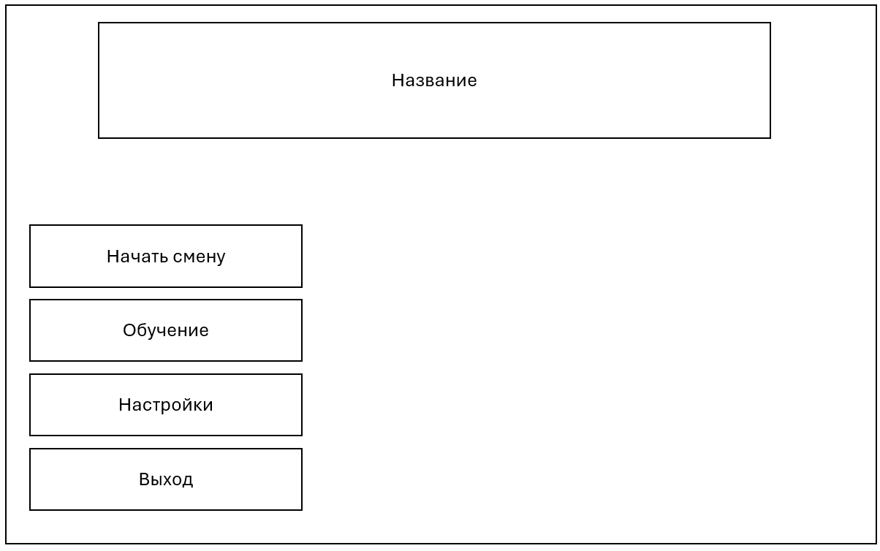
Рисунок 1 – Макет главного меню
На рисунке 1 представлен макет главного меню, где в верхней части экрана должен располагаться блок с названием игры, а под ним – столбец из четырёх кнопок: «Начать смену», «Обучение», «Настройки» и «Выход» (FR-25). Кнопка «Начать смену» должна начинать новое прохождение с 1-й смены (FR-21); кнопка «Обучение» – открывать обучающее дело с подсказками (FR-23); кнопка «Настройки» – открывать настройки игры; кнопка «Выход» – закрывать приложение. Главное меню должно открываться автоматически после экрана предупреждения о содержании (FR-24).
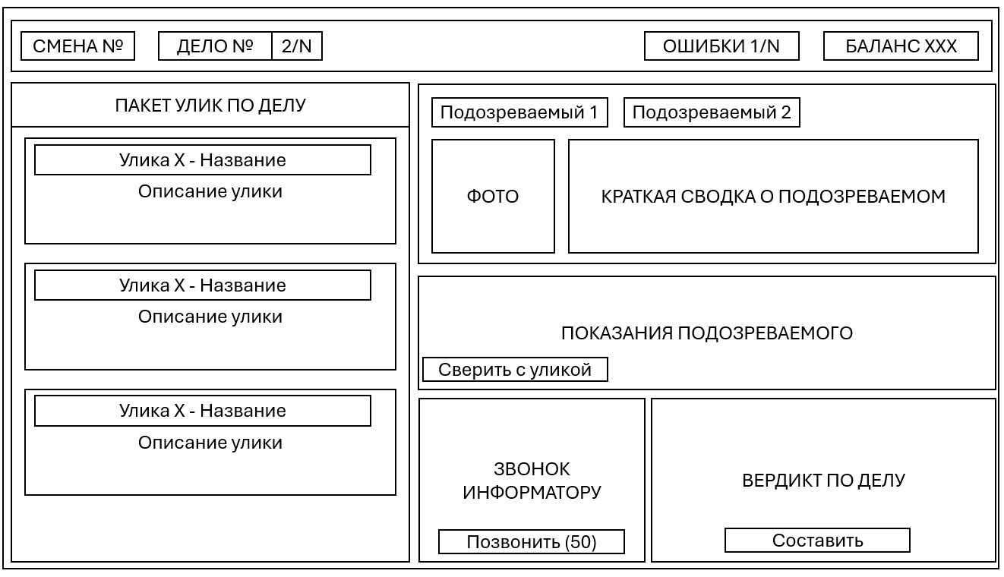
Рисунок 2 – Макет экрана дела

На рисунке 2 представлен макет экрана дела. В верхней части экрана должна отображаться информационная панель с четырьмя элементами: номер смены («Смена №»), номер текущего дела из общего числа дел смены («Дело № 2/N»), число допущенных ошибок из допустимого порога («Ошибки 1/N», FR-14, FR-15) и текущий баланс игрока («Баланс», FR-16). Счётчик ошибок должен учитывать только ошибки, подтверждённые в отчётах предыдущих смен, и обновляться лишь на итоговом экране смены, чтобы результат по делу не раскрывался раньше времени (FR-11). Эта панель должна повторяться на экранах, показанных на рисунках 3 и 4.
Левую часть экрана должен занимать блок «Пакет улик по делу» со списком карточек улик, в каждой из которых отображаются название и описание улики; блок должен быть доступен в любой момент дела (FR-06). В правой части сверху должны находиться вкладки подозреваемых («Подозреваемый 1», «Подозреваемый 2» и далее по числу подозреваемых в деле, FR-05), под ними – фотография и краткая сводка о выбранном подозреваемом; внешние признаки подозреваемых не должны указывать на виновного (NFR-10). Ниже должен быть расположен блок «Показания подозреваемого» (FR-07) с кнопкой «Сверить с уликой», позволяющей сопоставить показания с выбранной уликой для выявления неувязок; результат сверки не должен сообщать, виновен ли подозреваемый (FR-11).
В нижней части экрана должны находиться два блока: «Звонок информатору» с кнопкой «Позвонить» и указанием цены в скобках, открывающей экран найма информатора (рисунок 3, FR-18), и «Вердикт по делу» с кнопкой «Составить», открывающей экран вынесения вердикта (рисунок 4, FR-08).
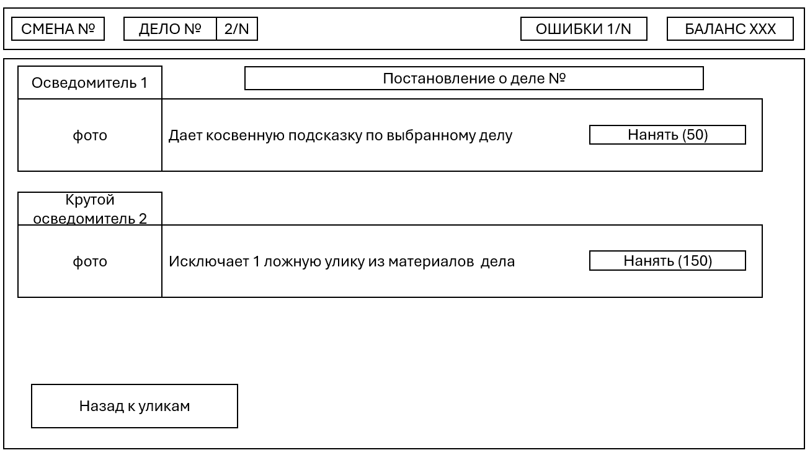
Рисунок 3 – Макет экрана найма информатора
На рисунке 3 представлен макет экрана найма информатора. Под информационной панелью должен отображаться заголовок «Постановление о деле №» с номером текущего дела. Ниже должны быть показаны блоки информаторов, в каждом из которых расположены название, фотография, описание помощи и кнопка «Нанять» с ценой в скобках: первый информатор даёт косвенную подсказку по делу (цена 50), второй исключает одну ложную улику из материалов дела (цена 150); цены и полезность подсказок должны задаваться в конфигурации (FR-19). После найма одного информатора кнопки «Нанять» всех информаторов в этом деле должны стать недоступными (FR-18); недоступной должна быть и кнопка, цена которой превышает баланс игрока. Кнопка «Назад к уликам» должна возвращать игрока на экран дела (FR-06).
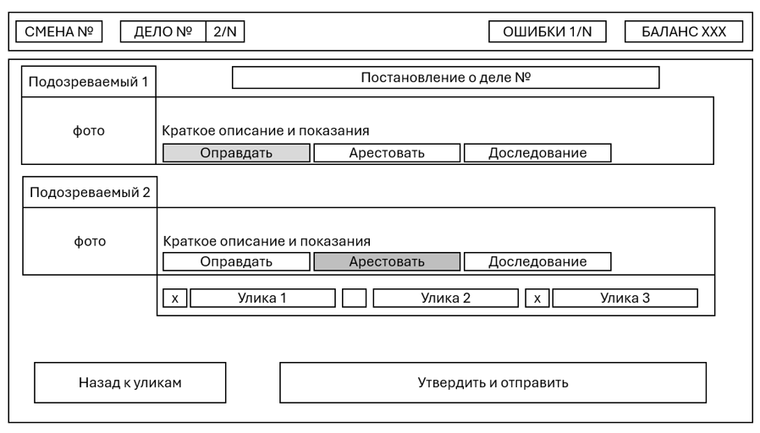
Рисунок 4 – Макет экрана вынесения вердикта
На рисунке 4 представлен макет экрана вынесения вердикта. Под информационной панелью должен отображаться заголовок «Постановление о деле №». Для каждого подозреваемого должен быть показан блок с фотографией, кратким описанием и показаниями и тремя кнопками решения: «Оправдать», «Арестовать» и «Доследование»; выбранное решение должно выделяться заливкой. При выборе решения «Арестовать» под блоком подозреваемого должен появляться перечень улик («Улика 1», «Улика 2», «Улика 3») с отметками, позволяющими указать улики, на которых основано решение.
Кнопка «Назад к уликам» должна возвращать игрока к материалам дела без потери сделанного выбора (FR-06). Кнопка «Утвердить и отправить» должна открывать окно предупреждения с кнопками «Подтвердить» и «Отмена» (FR-09); после подтверждения решение должно проверяться модулем проверки (FR-10), записываться в лог решений (FR-22), а игрок – переходить к следующему делу смены или, после последнего дела, к итоговому экрану смены. Результат проверки на этом экране показываться не должен (FR-11).
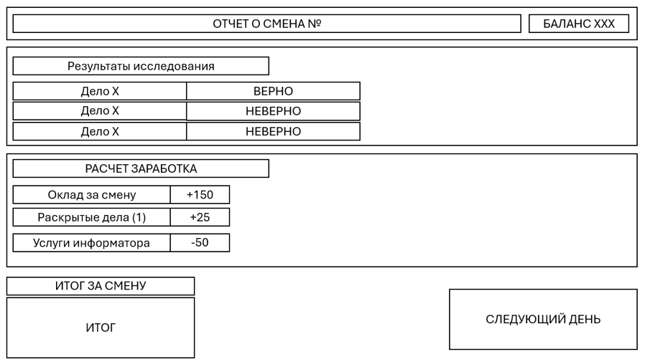
Рисунок 5 – Макет итогового экрана смены
На рисунке 5 представлен макет итогового экрана смены. В верхней части должны отображаться заголовок «Отчёт о смене №» и текущий баланс игрока. Блок «Результаты исследования» должен содержать таблицу, в которой для каждого дела смены указан результат «Верно» или «Неверно» без объяснения причины ошибки (FR-11). Блок «Расчёт заработка» должен содержать строки «Оклад за смену», «Раскрытые дела» с числом верно решённых дел и «Услуги информатора» со стоимостью нанятых информаторов (FR-16–FR-19), блок «Итог за смену» – итоговую сумму за смену. На этом экране должен обновляться счётчик ошибок (FR-14).
Кнопка «Следующий день» должна начинать следующую смену с более сложными делами (FR-13). Если число ошибок достигло порога, вместо следующей смены должен открываться экран увольнения (рисунок 6, FR-14); после последней смены цикла – экран ухода в отпуск (рисунок 7, FR-20).
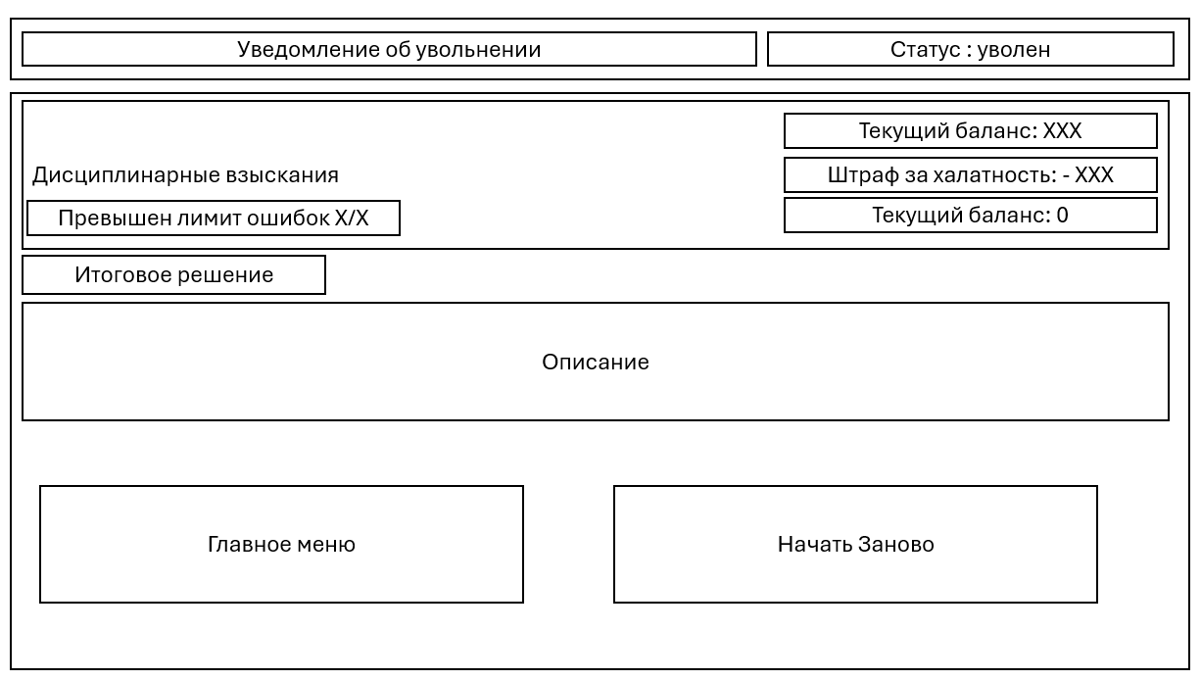
Рисунок 6 – Макет экрана увольнения
На рисунке 6 представлен макет экрана увольнения. В верхней части должны находиться заголовок «Уведомление об увольнении» и статус «Уволен». Блок «Дисциплинарные взыскания» должен содержать сообщение о превышении лимита ошибок с указанием числа ошибок и порога (FR-14, FR-15), а также баланс игрока до и после штрафа за халатность. Ниже должны располагаться блок «Итоговое решение» с текстовым описанием и две кнопки: «Главное меню» и «Начать заново». Кнопка «Начать заново» должна запускать новое прохождение с 1-й смены; прежнее прохождение не сохраняется (FR-21, CON-02).
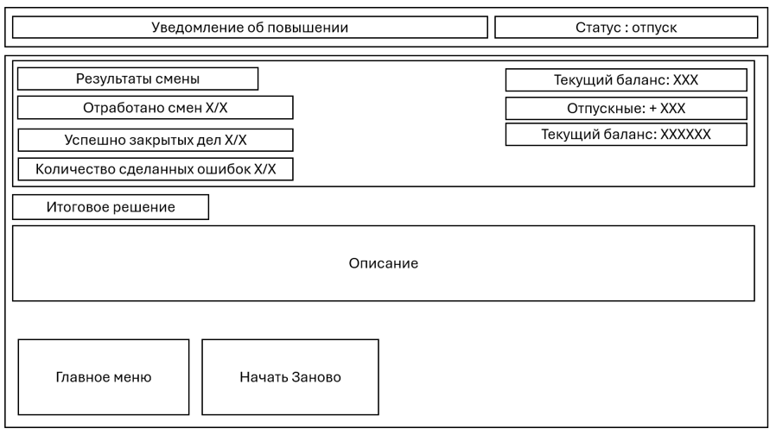
Рисунок 7 – Макет экрана ухода в отпуск
На рисунке 7 представлен макет экрана ухода в отпуск, который должен открываться после успешного прохождения цикла смен (FR-20). В верхней части должны находиться заголовок с уведомлением и статус «Отпуск». Блок «Результаты смены» должен содержать число отработанных смен, число успешно закрытых дел и число допущенных ошибок из допустимого порога; справа – баланс игрока, сумма отпускных и итоговый баланс. Ниже должны располагаться блок «Итоговое решение» с текстовым описанием и кнопки «Главное меню» и «Начать заново», работающие так же, как на экране увольнения.
Экран предупреждения о содержании отдельного макета не имеет. Он должен отображаться при каждом запуске игры до главного меню и содержать текст предупреждения о тревожных и пугающих темах и возрастную рекомендацию; через 3–7 с должен выполняться автоматический переход в главное меню (FR-24, NFR-11).
Обучающее дело (FR-23) должно использовать экраны, показанные на рисунках 2–4, с дополнительными подсказками по механике проверки улик; результат обучающего дела не должен влиять на число ошибок и баланс игрока (допущение).

Требования к транспортабельности
Требования не предъявляются: система является программным изделием, распространяется в электронном виде (исполняемая сборка прототипа) и подвижных составных частей не имеет.

Требования к эксплуатации, техническому обслуживанию, ремонту и хранению
Условия и регламент эксплуатации: система эксплуатируется локально на персональном компьютере игрока без сети и серверных компонентов (CON-01, NFR-15). Требования к видам, периодичности и объёму технического обслуживания: обслуживание не требуется; файл лога решений накапливается между запусками, его очистка выполняется разработчиком вручную (4.3.2); ограничение размера файла лога в данной итерации не устанавливается.
Ремонт и восстановление: база данных контента восстанавливается переустановкой игры (4.3.2); повреждённый файл конфигурации заменяется файлом по умолчанию. Требования к хранению: исходные тексты, база данных контента и исполняемая сборка хранятся в электронном виде у исполнителя до завершения приёмки. Требования к размещению технических средств, энергоснабжению, запасным частям и принадлежностям не предъявляются. Порядок запуска и настройки описывается в руководствах пользователя и разработчика (раздел 9).

Требования к защите информации от несанкционированного доступа
Аутентификация пользователей и разграничение доступа по ролям не требуются: система является локальным однопользовательским приложением, не имеет учётных записей и не обрабатывает персональные данные, коммерческую тайну и служебную информацию (CON-01, CON-04).
Защита информации обеспечивается следующими требованиями: приложение не должно устанавливать сетевых соединений и передавать данные за пределы компьютера игрока (CON-01); приложение не должно запрашивать и сохранять персональные данные игрока, лог решений должен содержать только идентификатор дела, выбор игрока и признак «верно/неверно» (FR-22, NFR-06); база данных контента в ходе игры используется только на чтение, её целостность проверяется при запуске (NFR-07). Защита файлов контента, конфигурации и лога от умышленного изменения игроком средствами операционной системы в учебном прототипе не предусматривается.

Требования по сохранности информации при авариях
Перечень событий, при которых рассматривается сохранность информации: аварийное завершение приложения, отключение электропитания, закрытие окна во время записи лога, нехватка места на диске.
Прогресс прохождения (день, деньги, число ошибок, статус найма информатора) хранится только в оперативной памяти и при перечисленных событиях теряется; это не считается нарушением (FR-21, CON-02), новый запуск начинается с 1-го дня. Ранее записанные записи лога решений должны сохраняться: запись выполняется по завершении каждого дела, дописыванием одной строки в конец файла, так чтобы прерывание записи не делало файл непригодным для чтения (NFR-06). База данных контента в ходе игры не изменяется и восстанавливается переустановкой. Резервное копирование не требуется.

Требования к защите от влияния внешних воздействий
Требования к радиоэлектронной защите средств системы, к стойкости, устойчивости и прочности к внешним воздействиям не предъявляются: система эксплуатируется на стандартном персональном компьютере в штатных условиях, установленных изготовителем оборудования.
Программная устойчивость: приложение должно корректно переносить сворачивание окна, потерю фокуса, изменение размера окна и переход компьютера в спящий режим без потери текущего прохождения и без аварийного завершения (NFR-05). Защита от несанкционированных обращений приведена в 4.4.8.

Требования к патентной чистоте и патентоспособности
При разработке должны использоваться только объекты интеллектуальной собственности, права на которые получены и используются без нарушения прав третьих лиц в соответствии с частью четвёртой Гражданского кодекса Российской Федерации. Графика, звуки, музыка, шрифты и иные ресурсы должны быть созданы исполнителем либо распространяться по лицензиям, разрешающим использование в учебном проекте; перечень сторонних ресурсов с указанием лицензий приводится в пояснительной записке. Использование персонажей, локаций и элементов сеттинга из чужих франшиз, защищённых авторским правом, не допускается (CON-03).
Специальные патентные исследования не проводятся ввиду учебного характера разработки; требования к патентоспособности созданных решений не предъявляются.

Требования по стандартизации и унификации
Требуемая степень использования стандартных и унифицированных методов реализации функций системы: контент хранится во встраиваемой реляционной СУБД, выбор которой выполняется на этапе проектирования (4.3.2); файл конфигурации и файл лога решений – текстовые файлы в кодировке UTF-8, читаемые в текстовом редакторе, а лог – и в электронных таблицах, что упрощает ручной анализ разработчиком. Документация оформляется по стандартам раздела 9. Требования к использованию типовых автоматизированных рабочих мест, компонентов и комплексов не предъявляются: рабочее место – универсальный персональный компьютер.

Дополнительные требования
Требования к оснащению системы учебно-тренировочными средствами и сервисной аппаратурой не предъявляются: для обучения игрока предусмотрено обучающее дело (FR-23). Специальные требования по усмотрению разработчика и Заказчика: для испытаний должен быть подготовлен тестовый стенд и контрольные наборы, перечисленные ниже.
- тестовый стенд – персональный компьютер с Windows 10 или новее, соответствующий минимальной конфигурации (4.3.5), с чистой установкой сборки прототипа;
- контрольная выборка из 20 сгенерированных дел для проверки разрешимости (формулы 3 и 4) с фиксацией виновного и цепочек улик по каждому делу;
- тестовые конфигурации со сниженным порогом ошибок и изменёнными суммами для быстрой проверки увольнения, ухода в отпуск и начисления денег;
- контрольная группа плейтеста – не менее 5 человек из целевой аудитории (16–35 лет) для проверки NFR-04 и оценки интенсивности тревожного контента.
Все данные испытаний являются игровыми; использование персональных данных не допускается (CON-04).

Состав и содержание работ по созданию системы
Перечень работ приведён в таблице 5. Плановая длительность этапов, начиная с разработки ТЗ, – 12 недель; общий срок выполнения работ определён в 1.5.
Таблица 5 – Перечень необходимых работ
№ этапа | Наименование этапа | Длительность | Состав работ | Результат
1 | Первичный анализ | 1 неделя | Цель, стейкхолдеры, границы, данные, риски, первичные требования | Документ «Первичный анализ»
2 | Разработка ТЗ | 2 недели | Сценарии, реестр требований, анализ полноты, ТЗ по ГОСТ 34.602-2020 | Техническое задание
3 | Проектирование | 3 недели | Архитектура, модель БД контента, алгоритм генератора дел, макеты экранных форм, структура конфигурации, план наполнения контента | Проектные решения
4 | Программная реализация | 4 недели | Наполнение БД контента, генератор дел, модуль проверки решения, игровой цикл, модуль экономики, интерфейс расследования, журнал решений, обучающее дело | Прототип (Must Have)
5 | Тестирование и доработка | 2 недели | Испытания по ПМИ, плейтесты, балансировка параметров, устранение замечаний, описание контента для возрастной классификации | Протокол испытаний
6 | Приёмо-сдаточные испытания | 1 неделя | Сдача проекта комиссии | Оценка в ведомости

Порядок разработки системы
Разработка выполняется одним исполнителем под руководством преподавателя по этапам раздела 5; контрольные точки – завершение этапов. По этапам оформляются: ТЗ, проектные документы и макеты, исходные тексты, база данных контента и сборка прототипа, протокол испытаний, пояснительная записка и эксплуатационные документы. Проверка документации на соответствие ГОСТ 34.602-2020 выполняется Заказчиком. Технико-экономическая оценка, план совместных работ и гарантийные обязательства не предусматриваются.

Порядок контроля и приёмки системы
Предусматриваются предварительные испытания на тестовом стенде (разработчик) и приёмочные испытания по ПМИ (ведомственная комиссия из преподавателей Колледжа ВятГУ). Стенд и контрольные наборы описаны в 4.4.13. Методы проверки (испытание, демонстрация, анализ, инспекция, плейтест) и критерии приведены в таблице 6; проверка требований Should Have выполняется в части реализованных функций.
Таблица 6 – Критерии и методы проверки требований
Требование | Метод | Критерий проверки
FR-01, FR-02 | Инспекция | БД содержит пул улик, подозреваемых и связок, типы преступлений, структуры улик и ложных следов, тексты показаний, описания улик и диалоги информаторов; объём – не менее NFR-08
FR-03 | Демонстрация | При старте дела формируется дело с виновным, набором улик и подозреваемых; при 10 последовательных стартах дела не совпадают полностью
FR-04 | Испытание | При ручной проверке 20 сгенерированных дел в каждом ровно одна цепочка улик ведёт к виновному, невиновных с полной цепочкой нет; D = 100 % (формула 4)
FR-05, NFR-12 | Испытание | Изменение в конфигурации числа улик, подозреваемых и ложных следов для дня меняет состав дел этого дня без пересборки приложения
FR-06 | Демонстрация | Список собранных улик открывается в любой момент дела не более чем за 2 действия
FR-07 | Демонстрация | Допрос каждого подозреваемого дела выводит его показания
FR-08, FR-09 | Демонстрация | Игрок выбирает подозреваемого; перед подтверждением отображается предупреждение; отмена возвращает к выбору
FR-10 | Испытание | На 20 делах выбор заложенного виновного даёт результат «верно», выбор любого другого – «неверно»
FR-11 | Демонстрация | До завершения серии дел статус по делам не отображается; на итоговом экране дня показан статус каждого дела без объяснения причины ошибки
FR-12, FR-13 | Демонстрация, анализ | Пройден полный цикл «день – серия дел – итоговый экран – следующий день»; по конфигурации дела каждого следующего дня сложнее (больше улик, подозреваемых или ложных следов)
FR-14 | Испытание | При совершении последней допустимой ошибки, в том числе в разных днях, игра завершается экраном увольнения; до этого момента увольнения нет
FR-15, FR-17, FR-19 | Испытание | Изменение порога ошибок, сумм за день и цены и полезности информатора в конфигурации меняет поведение игры без пересборки
FR-16 | Испытание | На тестовой конфигурации итоговая сумма за день растёт с числом верно решённых дел и соответствует формуле (1)
FR-18 | Демонстрация | После найма информатора повторный наём в этом же деле недоступен; в следующем деле наём снова доступен
FR-20 | Демонстрация | При прохождении всего цикла смен без достижения порога ошибок отображается экран ухода в отпуск
FR-21 | Демонстрация | После закрытия и повторного открытия игры начинается новое прохождение с 1-го дня
FR-22, NFR-06 | Испытание | После N решений в файле лога N записей; после перезапуска новые записи добавляются к прежним; запись выполняется не более чем за 1 с
FR-23 | Демонстрация | Перед первым игровым днём доступно обучающее дело с подсказками
FR-24, NFR-11 | Демонстрация | При каждом запуске экран предупреждения отображается от 3 до 7 с, затем открывается главное меню
FR-25 | Демонстрация | Главное меню содержит пункты «Новая игра» и «Выход» и работает по назначению
NFR-01 | Испытание | Замер времени генерации 20 дел на минимальной конфигурации: ни одно не превышает 2 с
NFR-02, NFR-03 | Испытание | На минимальной конфигурации частота кадров не ниже 30 кадров/с, запуск до экрана предупреждения – не более 10 с
NFR-04 | Плейтест | Не менее 80 % игроков контрольной группы проходят обучающее и первое дело без помощи
NFR-05 | Испытание | 10 полных прохождений подряд без аварийного завершения; сворачивание окна и потеря фокуса не нарушают игру
NFR-07 | Испытание | При искусственно повреждённой БД контента игра не запускается и выводит сообщение об ошибке
NFR-08, NFR-09 | Инспекция | Объём пула соответствует NFR-08; тексты и интерфейс на русском языке, терминология единая
NFR-10 | Анализ | В выборке 20 дел ни один внешний признак подозреваемого (портрет, манера речи) не совпадает с виновным во всех делах
NFR-13 | Испытание | Принудительно вызванная ошибка генерации фиксируется в диагностическом журнале с датой, временем и описанием
NFR-14, NFR-15 | Демонстрация | Все действия доступны мышью; приложение запускается на Windows 10 и новее без сети и серверных компонентов
CON-01, CON-04 | Инспекция | При прохождении не выявлено сетевых соединений; приложение не запрашивает и не сохраняет персональные данные
CON-03, CON-05 | Инспекция | Все персонажи и сюжеты вымышленные; подготовлено описание контента для возрастной классификации; предупреждение о содержании отображается
Система принимается, если выполнены все требования Must Have; результаты фиксируются в протоколе испытаний и акте приёмки, подписываемых членами комиссии.

Требования к составу и содержанию работ по подготовке объекта автоматизации к вводу системы в действие
До ввода системы в действие должны быть выполнены следующие работы:
- подготовить персональный компьютер с Windows 10 или новее, соответствующий минимальной конфигурации (4.3.5), и папку с правом записи для файлов лога решений и диагностического журнала;
- установить сборку прототипа, проверить запуск, отображение экрана предупреждения и целостность базы данных контента (NFR-07);
- подготовить файл конфигурации со значениями параметров, принятыми для приёмки (порог ошибок, суммы, цены, параметры генерации по дням);
- составить описание контента для возрастной классификации и текст предупреждения о содержании для страницы игры; передача описания внешнему регулятору и публикация страницы выполняются вне системы (CON-05);
- ознакомить игрока и разработчика с руководствами пользователя и разработчика; обучение игрока выполняется обучающим делом (FR-23).

Требования к документированию
Состав документации приведён в таблице 7. Документы составляются с учётом ГОСТ 34.602-2020, ГОСТ 34.201-2020, ГОСТ Р 59795-2021 и ГОСТ 7.32-2017 (для пояснительной записки).
Таблица 7 – Состав документации
№ | Документ | Содержание | Вид представления
1 | Техническое задание | Требования по ГОСТ 34.602-2020 | DOCX, PDF
2 | Пояснительная записка | Результаты выполненных работ | DOCX, PDF
3 | Программа и методика испытаний | Стенд, контрольные наборы, методики, критерии | DOCX, PDF
4 | Руководство пользователя | Запуск игры, правила, управление, экраны | DOCX, PDF
5 | Руководство разработчика | Структура БД контента, наполнение пула, настройка конфигурации, анализ лога решений, диагностический журнал | DOCX, PDF
6 | Описание контента для возрастной классификации | Перечень тревожных/пугающих тем, текст предупреждения о содержании (CON-05) | DOCX, PDF
7 | Исходные тексты, БД контента, схема БД, исполняемая сборка, контрольные наборы | Материалы прототипа | Электронный носитель

Источники разработки
Источниками разработки являются:
1) Первичный анализ продукта: прототип детективной roguelite-игры с процедурной генерацией расследований. Колледж ВятГУ, 2026;
2) ГОСТ 34.602-2020. Информационные технологии. Комплекс стандартов на автоматизированные системы. Техническое задание на создание автоматизированной системы;
3) ГОСТ 34.201-2020. Информационные технологии. Комплекс стандартов на автоматизированные системы. Виды, комплектность и обозначение документов при создании автоматизированных систем; ГОСТ Р 59795-2021; ГОСТ 7.32-2017;
4) Гражданский кодекс Российской Федерации (ст. 152, 152.1, часть четвёртая);
5) Федеральный закон от 29.12.2010 № 436-ФЗ «О защите детей от информации, причиняющей вред их здоровью и развитию»;
6) Федеральный закон от 27.07.2006 № 152-ФЗ «О персональных данных» (в части обоснования CON-04).

